

Universidad Juárez Autónoma de Tabasco
"Estudio en la duda. Acción en la fe"

Nombre: José Eduardo Madrigal Osorio (192H17171)
Carrera: ING. en Sistemas Computacionales
División académica: Ciencias y Tecnologías de la Información (DACYTI)
Docente: Guillermo de los Santo Torres
Asignatura: Técnicas de Graficación
Tema: Evidencia de la Segunda Unidad

Grado: 6 Grupo: 5ª17 Turno: Matutino
Periodo: Febrero 2022– Agosto 2022

Introducción
En la segunda unidad de la materia de técnicas de Graficacion veremos lo que es la rotación, Traslación, Estalación y aplicar las transformaciones bidimensionales y tridimensionales a un objeto para el desarrollo de un escenario utilizan hojas electrónicas y la herramienta que usaremos es excel y geogebra para el uso de calcular datos y poder obtener los movimientos de la figura.

Unidad No.2 Transformaciones Geométricas
2.1. Transformaciones Bidimensionales
La curva Cisoide y Diocles
Fijamos una circunferencia c y una recta r tangente a ella en el punto A. Sea O el punto diametralmente opuesto al A y P un punto cualquiera de c. La semirrecta OP corta a r en D. Restando del segmento él se obtiene el. El punto M queda asociado de este modo al P. El Lugar Geométrico (M, P) es la cisoide de Diocles.
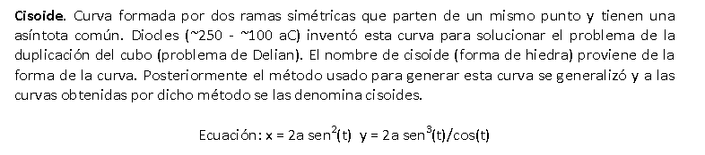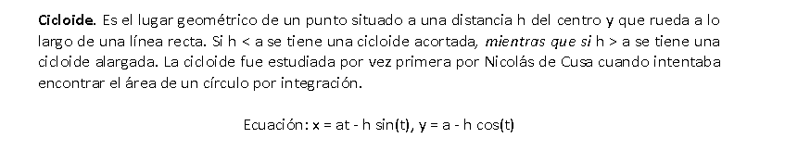
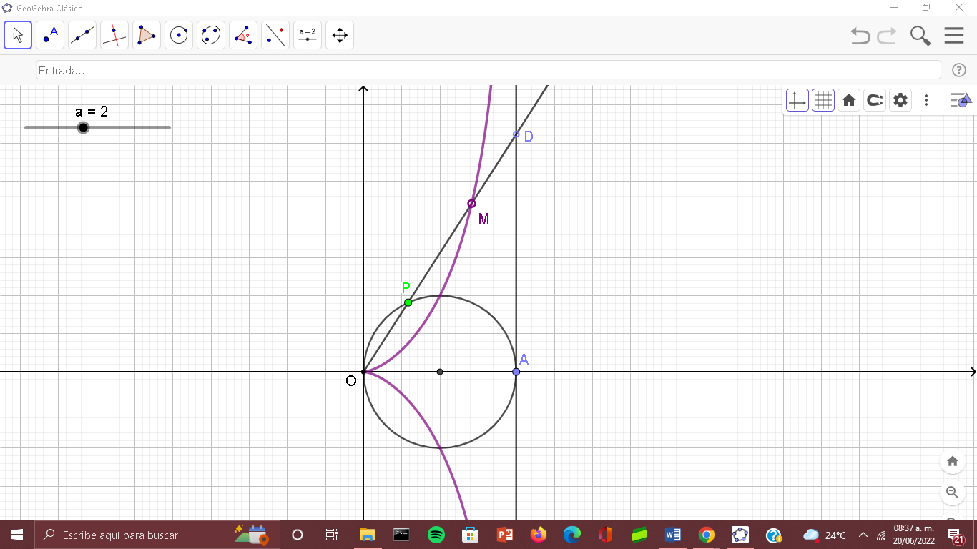

Conclusion
En la segunda unidad se pudo ver a fondo como funciona el uso de movimientos para mantener el centro de la figura o creando una escalacion para poder odtener diferentes datos conocer los diferentes punto posicion en las figuras y generas las diferentes vista pero eso va dependiendo del programa para hacer en excel se pudo ver que al momento de ingresar la funciones se calcula la transformacion y cambia la informacion de las tablas que se van representando en la grafica tanto en 2d y en 3d va dependiendo sobre que concepto lo queremos usar como mi transnsformacion matrix lineal que use botones para que generar los movimientos del odjeto hasta odtener las diferentes funcion es tambien el uso de libro que nos proporciona el profesor son de ayuda para poder entender el tema en si como sabemos donde esta el error.

